WIE IST DAS WETTER?

Es ist warm. Toplo je.
Es ist heiß.Vruće je.
Es ist kalt. Hladno je.
Es ist sonnig.Sunčano je.
Es ist windig.Vjetrovito je.
Es ist bewölkt.Oblačno je.
Es ist neblig.Maglovito je.
Die Sonne scheint. Sija sunce.
Es schneit. Pada snijeg.
Es regnet.Pada kiša.
Es donnert.Grmi.
Es blitzt.Sijeva.
Es friert.Smrzava se.

U bilježnici napravi kalednar prirode za tjedan dana(16.4.-23.4.) po modelu.Svaki dan kroz slijedći tjedan prati vrijeme I dopuni kalendar.

DATUM-TAG | WETTER | ZEICHNE!Nacrtaj! | TEMPERATUR
Donnerstag,16.April | Es ist warm,sonnig | 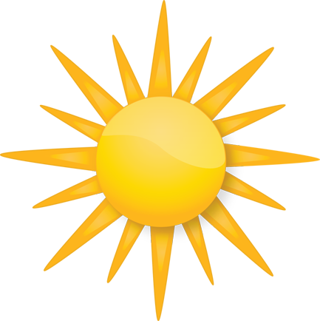 | 15ºC

